***ШШШШШШШШШШШШШШШШШШШШШШШШШШШШШШШШШШ***

**ВЕДОМОСТИ**

Издается  **органов местного самоуправления** № 27 (485)

с 2007 года **Первомайского сельсовета** 28 октября2024 года

***ШШШШШШШШШШШШШШШШШШШШШШШШШШШШШШШШШШ***



УВАЖАЕМЫЕ

жители посёлка Первомайск!!!



**Сообщаем Вам, что 26.10.2024 года состоялось**

**итоговое собрание граждан и был выбран инициативный проект «Обустройство места памяти «Помним, гордимся, наследуем»**

**для участия в конкурсном отборе в 2025 году в рамках программы поддержки местных инициатив (ППМИ).**

28.10.2024 года инициативная группа

п. Первомайск предоставила необходимые документы по выбранному инициативному проекту в администрацию Первомайского сельсовета (т.е. внесла инициативный проект в администрацию).

Граждане, достигшие 16 лет, могут предоставить свои замечания и предложения по инициативному проекту до 05.11.2024 года в администрацию Первомайского сельсовета.

Общая характеристика об инициативном проекте размещена на официальном сайте администрации Первомайского сельсовета в сети интернет <https://pervomajskij-r04.gosweb.gosuslugi.ru/obschestvennyy-kontrol/initsiativnye-proekty/ppmi/>

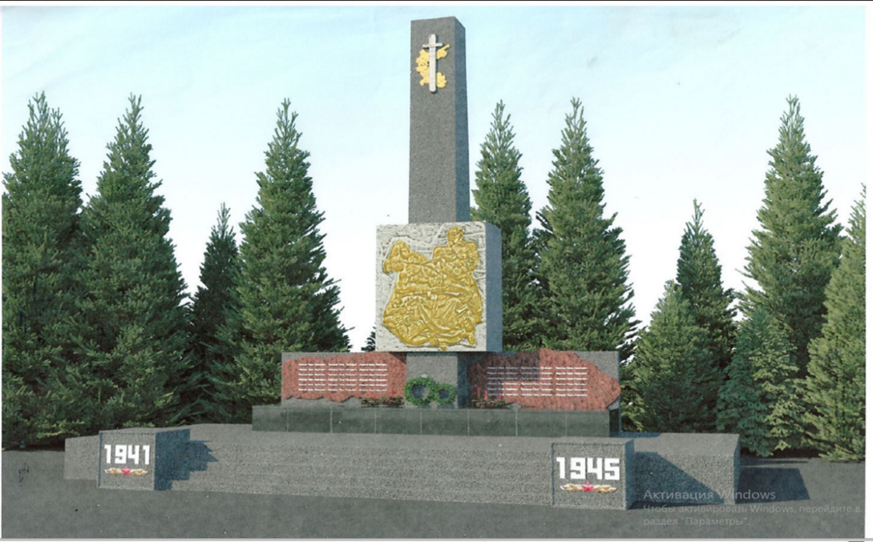

**Более подробную информацию об инициативном проекте, предоставлении замечаний и предложений к нему Вы можете получить, обратившись к** ведущему специалисту администрации Макаровой Марии Тимофеевне,

т. 8 923 373 86 46.

**Общая характеристика об инициативном проекте**

**«Обустройство места памяти «Помним, гордимся, наследуем»**

| **Общая характеристика проекта** | **Сведения** |
| --- | --- |
| Наименование инициативного проекта | Обустройство места памяти «Помним, гордимся, наследуем» |
| Ф.И.О. инициаторов инициативного проекта | Инициативная группа жителей п. Первомайск:  1. Максименко Светлана Владимировна -председатель инициативной группы;  2. Симонова Инна Викторовна – ответственная за информирование о подготовке и реализации инициативного проекта;  3. Цибизов Олег Сергеевич – ответственный за сбор денежных средств;  4. Ремиз Кристина Геннадьевна;  5. Сухина Наталья Леонидовна;  6. Погорельская Елена Александровна;  7. Пуляевская Юлия Сергеевна;  8. Демура Наталия Сергеевна;  9. Лемешенко Елена петровна;  10. Якушева Елена Валерьевна. |
| Описание проблемы, решение которой имеет приоритетное значение для жителей муниципального образования или его части | В п. Первомайск есть красивейшее место в парке на скальном возвышении у берега реки Тасеева. Это исторически сложившееся культурное пространство для всех жителей поселка. Кроме того, на этой территории краевыми археологами отмечена стоянка первобытного человека.  Для сохранения и увековечивания памяти погибшим в ВОВ в 1988 году на территории парка был построен памятник. Памятник выполнен из бетона в виде пирамидальной стелы высотой 12 метров, облицованный мраморной плиткой.  В настоящее время памятник начал разрушаться и требуется срочный ремонт, а территория требует обустройства.  Жители любят и берегут место, где расположен памятник, как память о зарождении поселка и память о подвиге односельчан, погибших за свободу и независимость Отечества. Памятник важен для культурного- просветительного, патриотического и нравственного воспитания молодого поколения. |
| Обоснование предложений по решению указанной проблемы | Объединиться и продолжить участие в конкурсном отборе в рамках программы по поддержке местных инициатив (ППМИ) в 2025 году для решения проблемы по обустройству места памяти погибшим в ВОВ, выполнив ремонт памятника и благоустроив территорию, где расположен памятник. |
| Описание ожидаемого результата (ожидаемых результатов) реализации инициативного проекта | Жители п. Первомайск надеются при помощи краевой программы ППМИ сохранить памятник и территорию, на которой он находится. Ведь место, где расположен памятник, является одной из самых важных достопримечательностей для жителей и гостей нашего поселка.  Ожидаемые результаты при реализации инициативного проекта «Обустройство места памяти «Помним, гордимся, наследуем»:  -обустроим значимое для всех жителей п. Первомайск место, где расположен памятник погибшим в ВОВ;  - решим еще одну из выбранных населением проблем;  - повысится интерес жителей к участию в конкурсах и реализации инициативных проектов;  - снизим иждивенческие настроения среди населения, и покажем, что благодаря совместным усилиям можно сделать свой поселок лучше. |
| Предварительный расчет необходимых расходов на реализацию инициативного проекта (в рублях), в том числе: | **1 753 153,28 рублей.** |
| - планируемый объем финансирования инициативного проекта за счет инициативных платежей (в рублях) | за счет населения 80 000,00 руб.  за счет ИП и Юр. лиц 80 000,00 руб. |
| - планируемый объем средств местного бюджета на реализацию инициативного проекта (в рублях) | за счет бюджета поселения 593 153,28 руб. |
| - планируемый объем ИМТ за счет краевого бюджета (в рублях) | 1 000 000, 00 руб. |
| Планируемые сроки реализации инициативного проекта | до 01.08.2025 года |
| Сведения о неденежном вкладе населения и организаций (трудовое участие, материалы, оборудование, техника): | На итоговом собрании жителей было решено предусмотреть неденежный вклад от населения, индивидуальных предпринимателей и юридических лиц в виде трудового участия и предоставления материалов и техники |
| - количество имущественных форм участия в реализации инициативного проекта (предоставление материалов и оборудования, техники и транспортных средств) | От населения:  - грабли;  -лопата штыковая.  От ИП и Юр.лиц:  -дизельное топливо;  -мешки для мусора;  - перчатки рабочие;  - машина для вывоза мусора. |
| - количество граждан, изъявивших желание принять трудовое участие в реализации инициативного проекта (человек) | От населения – 30 человек.  От ИП и Юр.лиц – 10 человек |
| Территория муниципального образования или его часть, в границах которой будет реализовываться инициативный проект с указанием адреса объекта (при наличии) | В пределах границ земельного участка, расположенного по адресу: Красноярский край, Мотыгинский район, п. Первомайск, ул. Клубная, земельный участок 6 (территория парка, где расположен памятник погибшим в ВОВ) |
| Численность населения всего: | п. Первомайск 653 человека |
| Количество благополучателей (человек) | 653 человек |
| Краткое описание наименований групп населения - благополучателей, которые будут пользоваться результатом (результатами) реализованного инициативного проекта | Благополучатели по группам населения:  38 человек – дети в возрасте от 0 до 7 лет;  111 человек – дети в возрасте от 7 до 16 лет;  504 человек – население старше 16 лет. |
| Сведения об одобрении проекта жителями муниципального образования по итогам схода, собрания или конференции граждан с указанием количества принявших участие в обсуждениях жителей (человек) | 26.10.2024 года прошло итоговое собрание граждан по выдвижению инициативного проекта на конкурсный отбор для получения финансовой поддержки из бюджета Красноярского края, в котором приняло участие в обсуждении 74 человека, достигших 16 лет. |
| Сведения об одобрении проекта жителями муниципального образования по результатам опроса граждан и (или) подписным листам | В ходе предварительной работы был выбран инициативный проект «Обустройство места памяти «Помним, гордимся, наследуем», в поддержку которого собрано 120 подписей. |
| Информационная поддержка проекта  (публикации в СМИ, сети «Интернет», социальных сетях и другие) | **Официальный сайт администрации Первомайского сельсовета:**  <https://pervomajskij-r04.gosweb.gosuslugi.ru/obschestvennyy-kontrol/initsiativnye-proekty/ppmi/>  **Печатное издание «Ведомости органов местного самоуправления Первомайского сельсовета»:**  от 11.10.2024 №24 (482)  **Сообщество в Viber**  «ППМИ Красноярского края п. Первомайск» - <https://invite.viber.com/?g2=AQBRhtWN3St7eE%2FxNiYVCIyx1okv9XC9O5IktQR8ixWaYYyUE35Jvl%2B9ctLdeJ51>  **Официальная интернет-страница администрации Первомайского сельсовета «ВКонтакте»** (с размещением информации и объявлений об инициативном проекте):  <https://vk.com/pervomaysk124?w=wall-92370578_473>  <https://vk.com/pervomaysk124?w=wall-92370578_474>  **Информационный стенд** о программе ППМИ и об инициативном проекте, расположенный по адресу: Красноярский край, Мотыгинский район, п. Первомайск, ул. Центральная, зд. 27, (у входа на территорию спортивного клуба «Тесей»). |
| Контактные данные | Максименко Светлана Владимировна -председатель инициативной группы, телефон 89836144304  Макарова Мария Тимофеевна -ведущий специалист администрации, телефон 89233738646 |
| E-mail: admpervom@mail.ru |

____________________________________________________________________________

АДМИНИСТРАЦИЯ ПЕРВОМАЙСКОГО СЕЛЬСОВЕТА

МОТЫГИНСКОГО РАЙОНА КРАСНОЯРСКОГО КРАЯ

**ПОСТАНОВЛЕНИЕ**

23.10.2024 п. Первомайск № 74

**О внесении изменения в постановление администрации Первомайского сельсовета Мотыгинского района от 15.05.2017 № 23 «О создании, содержании источников противопожарного водоснабжения и обеспечении подъездных путей к ним»**

Руководствуясь статьями 15, 32 Устава Первомайского сельсовета Мотыгинского района Красноярского края, ПОСТАНОВЛЯЮ:

1.Внести в постановление администрации Первомайского сельсовета Мотыгинского района от 15.05.2017 № 23 «О создании, содержании источников противопожарного водоснабжения и обеспечении подъездных путей к ним» (далее - Постановление) следующее изменение:

1.1. Приложения № 2 и № 3 к Постановлению изложить в редакции согласно приложениям № 1 и № 2 к настоящему постановлению.

2. Постановление вступает в силу со дня подписания и подлежит опубликованию в печатном издании «Ведомости органов местного самоуправления Первомайского сельсовета».

Глава Первомайского сельсовета О.В. Ремиз

Дата подписания:23 октября 2024 года.

Приложение № 1

к постановлению администрации

Первомайского сельсовета

от 23.10.2024 №

Приложение № 2

к постановлению администрации

Первомайского сельсовета

от 15.05.2017 № 23

СОСТАВ

межведомственной комиссии

на период проведения поверок и инвентаризации источников противопожарного водоснабжения на территории Первомайского сельсовета

|  |  |
| --- | --- |
| Председатель комиссии  Тронина Валентина Александровна | Заместитель главыПервомайского сельсовета |
| Члены комиссии: |  |
| Паршина Светлана Сергеевна | Специалист 1 категории администрации  Первомайского сельсовета |
| Симонов Павел Александрович | Начальник пожарной части № 263  п. Первомайск |
| Макаров Николай Алексеевич | Преподаватель-организатор ОБЗР  МБОУ Первомайской СШ |
| Тауснев Александр Николаевич | Депутат Первомайского сельского Совета депутатов |
|  |  |
|  |

Приложение № 2

к постановлению администрации

Первомайского сельсовета

от 23.10.2024 №

Приложение № 3

к постановлению администрации

Первомайского сельсовета

от 15.05.2017 № 23

РЕЕСТР

источников противопожарного водоснабжения

в населенных пунктах Первомайского сельсовета

|  |  |  |  |  |
| --- | --- | --- | --- | --- |
| № п/п | Населенный пункт | Место расположения | Вид источника | Объём |
| 1. | п. Первомайск | Ул. Спортивная, 7 | Пожарный колодец (скважина) | Скважина -25 кбм |
| 2. | Территория МБОУ Первомайской СШ,  ул. Центральная, 31 | Пожарный водоем | Пожарная ёмкость -50 кбм |
| 3. | Территория МБОУ Первомайской СШ,  ул. Спортивная, 8 | Пожарный водоем № 1 | Пожарная ёмкость -50 кбм |
| 4. | Территория МБОУ Первомайской СШ,  ул. Спортивная, 8 | Пожарный водоем № 2 | Пожарная ёмкость -50 кбм |
| 5 . | Съезд с ул. Центральная на реку | Природный водоем река Тасеева – съезд к реке |  |
| 6. | п. Слюдрудник | Территория СДК п. Слюдрудник,  ул. Центральная, 24 | Пожарный водоем | Пожарная ёмкость -50 кбм |
| 7. | Съезд с ул. Центральная на реку | Природный водоем река Тасеева – съезд к реке |  |
| 8. | п.Чистяки | Съезд с ул. Береговая на реку | Природный водоем река Тасеева – съезд к реке |  |
| 9. | Съезд у моста через реку Чистяковка | Природный водоем река Чистяковка |  |

____________________________________________________________________________

АДМИНИСТРАЦИЯ ПЕРВОМАЙСКОГО СЕЛЬСОВЕТА

МОТЫГИНСКОГО РАЙОНА КРАСНОЯРСКОГО КРАЯ

**ПОСТАНОВЛЕНИЕ**

28.10.2024 п. Первомайск № 75

**О внесении изменения в постановление администрации Первомайского сельсовета Мотыгинского района** **от 04.02.2022 № 29 «Об утверждении**

**актуализированной схемы теплоснабжения п. Первомайск Мотыгинского района на 2022 год и на перспективу до 2028 года»**

На основании постановлений администрации Первомайского сельсовета от 04.03.2024 № 16 «О лишении статуса единой теплоснабжающей организации

общества с ограниченной ответственностью «Первомайское ЖКХ», от 12.03.2024 № 17 «О присвоении статуса единой теплоснабжающей организации

на территории поселка Первомайск», руководствуясь статьями 15, 32 Устава Первомайского сельсовета Мотыгинского района Красноярского края, ПОСТАНОВЛЯЮ:

1. Внести в постановление администрации Первомайского сельсовета Мотыгинского района от 04.02.2022 № 29 «Об утверждении актуализированной схемы теплоснабжения п. Первомайск Мотыгинского района на 2022 год и на перспективу до 2028 года» следующее изменение:

1.1. По тексту в актуализированной схеме теплоснабжения п. Первомайск Мотыгинского района на 2022 год и на перспективу до 2028 года слова «ООО «Первомайское ЖКХ» заменить словами «ООО «Ангарская ТГК».

2. Контроль за исполнением постановления оставляю за собой.

3. Разместить актуализированную схему теплоснабжения п. Первомайск Мотыгинского района на 2022 год и на перспективу до 2028 года в полном объеме, за исключением сведений, составляющих государственную тайну, электронной модели схемы теплоснабжения, материалов и сведений, предусмотренных [пунктом 81](consultantplus://offline/ref=2DBC521DAA54A2BDDB4C65566563D2CF62D2A68E166D7B13E15F5F24F4C7C3808B280FBFE5BE1E66F92CA22B9864A7188D6CB2633FQ1t4I) требований к схемам теплоснабжения утвержденных постановлением Правительства Российской Федерации от 22.02.2012 № 154 «О требованиях к схемам теплоснабжения, порядку их разработки и утверждения» на официальном сайте администрации Первомайского сельсовета в информационно-телекоммуникационной сети «Интернет» https://pervomajskij-r04.gosweb.gosuslugi.ru/ с учетом внесенного изменения.

4. Постановление вступает в силу в день, следующий за днем официального опубликования в печатном издании «Ведомости органов местного самоуправления Первомайского сельсовета», и распространяет свое действие на правоотношения, возникшие с 12.03.2024 года.

Глава Первомайского сельсовета О.В. Ремиз

_________________________________________________________________________________________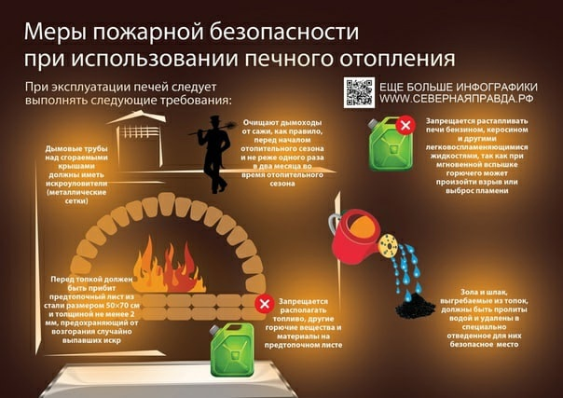

_________________________________________________________________________________________

Ответственный за выпуск Тронина В.А., 663420, Мотыгинский район, п. Первомайск,

Тел. 8-950-411-09-13 ул. Центральная, зд.7

Газета выходит не реже одного раза в три месяца.

Тираж периодического издания 50 экз.